МБОУ ДОД «ДШИ № 7» г. Владивостока
Преподаватель Белоусова Татьяна Владимировна

МЕТОДИЧЕСКАЯ РАБОТА

«Готовимся к первому техническому зачёту»

2023
ПЛАН

1. | Введение …………………………………………………………………
2. | Основная часть ………………………………………………………….
 | а) Требования к техническому зачету …………………………………
 | б) Работа над гаммами ………………………………………………….
 | в) Работа над этюдом …………………………………………………...
 | г) Проверка музыкальных терминов …………………………………..
3. | Заключение ……………………………………………………………...
4. | Список литературы …………………………………………………….

1. Введение

С момента зарождения клавирного искусства первостепенное значение в исполнительстве отводилось беглости пальцев, то есть технике исполнения. Она напрямую зависит от грамотной постановки игрового аппарата, неловкость которого порождает некачественное исполнение и, как следствие, ограниченность исполнительского репертуара. Бывает, сметливый ученик сам (по наитию) подобрал нужную позицию руки и приспособил играть, как ему удобно. Со стороны вроде и незаметно, но это до поры до времени. Недоработки в технике все равно «вылезут» наружу.
Первооснова игры пианиста – это техническая подготовка, которая тренируется ежедневно и ежегодно и предела совершенству нет и не будет. С самого начала упражнениями, гаммами, этюдами мы формируем игровой аппарат ребенка, чтобы, выходя из стен школы, он смог продолжить процесс музицирования самостоятельно, без проблем с игровым аппаратом. Особенно это касается тех, кто собирается обучаться профессии музыканта.

2. Основная часть

а) Требования к техническому зачету.

В нашей школе первый технический зачет проходит во 2 классе, в конце 1 четверти. Требования к техническому зачету апробированы в течении нескольких лет.
2 класс
1. Гамма «соль» мажор, «ми» минор на две октавы. С симметричной аппликатурой в расходящемся движении.
2. Аккорды по три звука каждой рукой отдельно.
3. Арпеджио короткие и длинные каждой рукой отдельно.
4. Хроматическая гамма от «ре» и «соль» диез в расходящемся движении. От белых клавиш в прямом движении.
б) Работа над гаммами.

Гаммы – это отличная тренировка пальцев и рук, когда нарабатывается и оттачивается техника игры на фортепиано. Они повышают мастерство музыканта, развивают ловкость рук и пальцев. «Музыкальной таблицей умножения» назвал гаммы Иосиф Гофман. Гаммы – основополагающий элемент музыкальной теории. Их целесообразно изучать в порядке квинтового круга.
В 1 классе мы уже познакомились с гаммой «до» мажор и «ля» минор. Несмотря на то, что у каждого ученика есть пособие, где гаммы выписаны во всех тональностях с проставленной над каждым звуком аппликатурой, я с учениками 2 класса строю гамму «соль» мажор и «ми» минор в тетради. Это помогает освежить теоретический материал построения гамм. Только такое, самостоятельно добытое знание бывает по-настоящему прочным.
Вспоминаем, что гамма играется строго определенными пальцами. Аппликатура складывается в типовые формулы, которые надо понять, а потом уже усвоить. Самых общих правил, которым подчиняется аппликатура гамм – всего два. Одно из них действует без исключений, другое – с немногими исключениями.
I. Применять 1 палец на черных клавишах запрещено.
II. В пределах одной позиции (то есть без подкладывания и перекладывания) пальцы следуют друг за другом без пропуска.
Вместе с учащимися определяем, что гаммы, которые мы будем учить к техническому зачету, будут играться по той же аппликатурной формуле 123+1234 (для правой руки вверх, для левой – вниз) как и пройденные в первом классе гаммы «до» мажор и «ля» минор.
Чтобы быстрее закрепить в памяти и в мышечном ощущении порядок следования пальцев, полезно поиграть гамму «соль» мажор по позициям – терциями и квартами, либо кластерами, то есть нажимая в пределах одной позиции несколько клавиш одновременно.
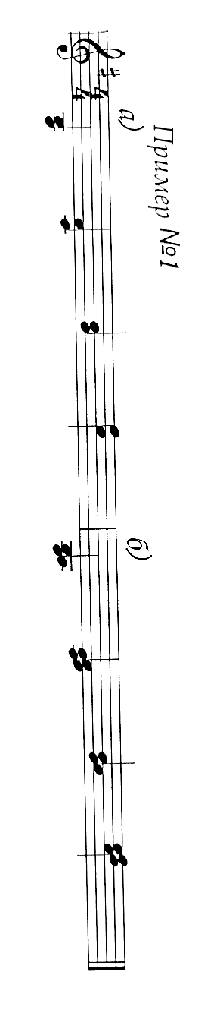
Сначала гамму учим каждой рукой отдельно, в медленном темпе, в одну, а потом в две октавы, в восходящем и нисходящем движении.
Работая с учениками над гаммой, необходимо тщательно следить за качеством звука, добиваясь динамически и ритмически ровного звучания legato, мягких и спокойных движений рук и пальцев. Особое внимание следует обращать на подкладывание 1 пальца. Важно проследить, чтобы оно происходило плавно, без толчка. Большой палец подводился к нужной клавише постепенно, а не рывком, как нередко делают ученики. Большую пользу могут принести специальные упражнения на подкладывание 1 пальца.
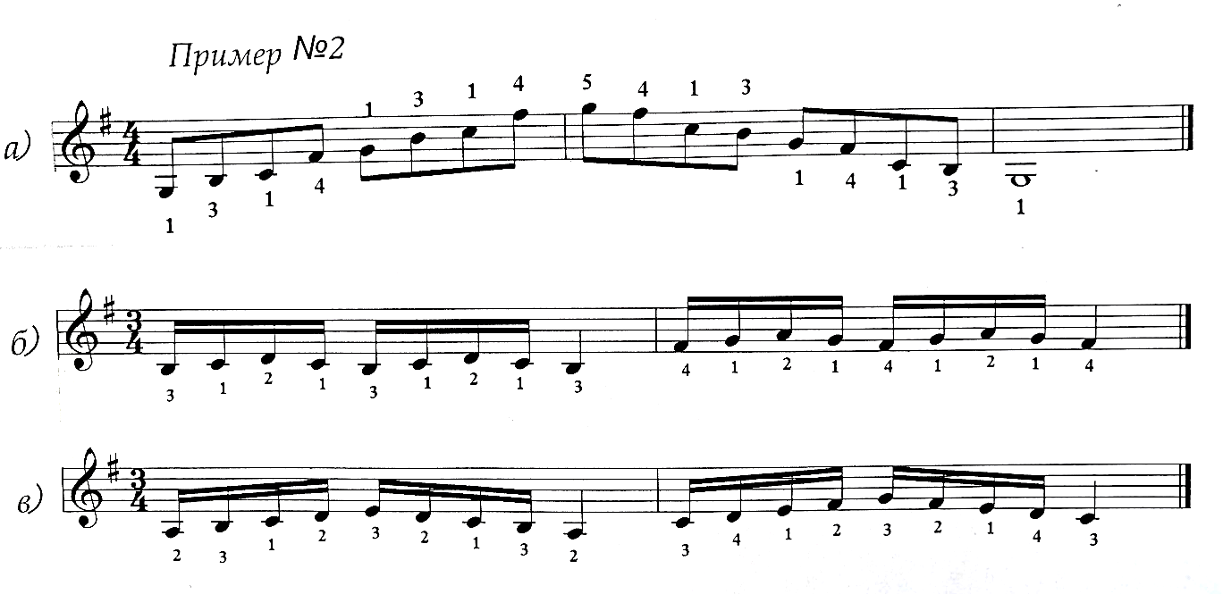
Далее продолжаем работать обеими руками вместе в медленном темпе. Полезно играть не только на расстоянии одной октавы между руками, но и с интервалом в две октавы, так как широкое расстояние способствует ощущению большей свободы движений. Ученик при этом более отчетливо слышит оба голоса.
К тому времени, когда гамма будет уже хорошо усвоена учащимся, можно приступить к различным дополнительным заданиям. Играть громко и тихо, ровно по звуку или с крещендо и диминуэндо. Можно менять и артикуляцию, и динамику на протяжении одной и той же гаммы.
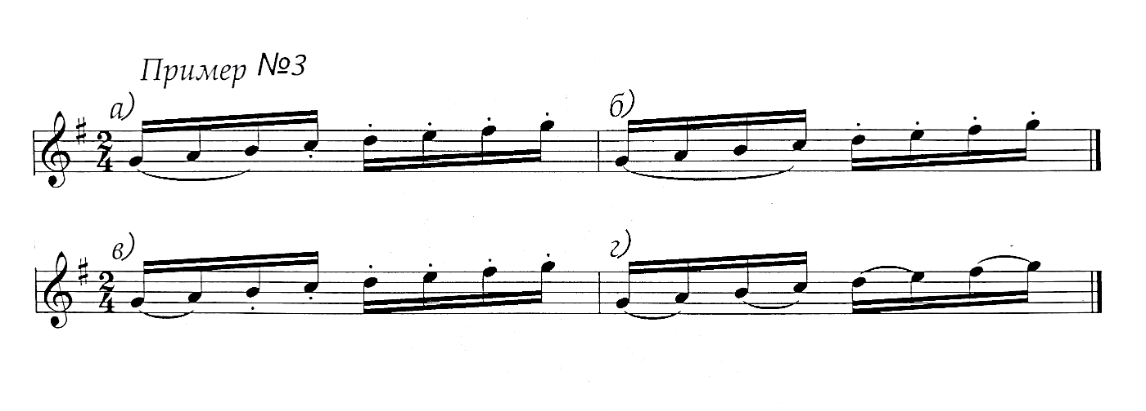
Наряду с артикуляционными, динамическими вариантами при работе над гаммой полезно применять и ритмические варианты. В младших классах мне нравится старинный способ исполнения гаммы с остановками на тонике.
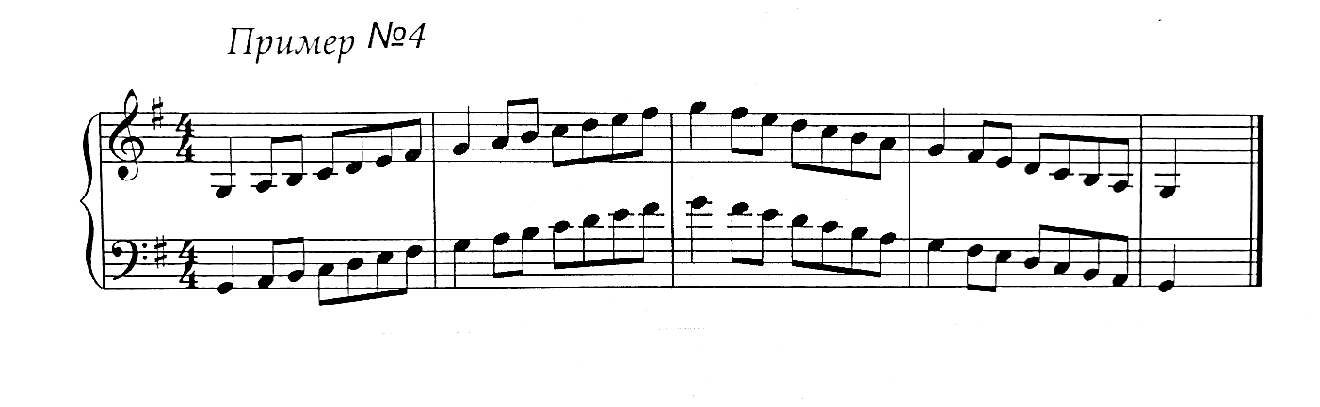
Остановки расчленяют гамму на обозримые отрезки, помогают осознать тонику и вводный тон, вспомнить какими пальцами надо играть.
Параллельно с разучиванием гаммы начинаем работу с трезвучных аккордов, играя трезвучия с его обращениями. Очень важно, чтобы ученик, играя аккорды не бросал, а мягко и свободно опускал руку, до «самого дна». Взяв аккорд, не торопиться с ним расстаться. Покачивая запястьем, приподнимая и опуская его, постараться ощутить, как тяжелая, весомая рука при эластичном запястье, устойчиво опирается на пальцы, которые надежно и спокойно, без малейшего напряжения удерживают форму аккорда. Можно поучить аккорды в динамическом разнообразии звучности, начиная, например первый аккорд на пиано и постепенно усиливая звучание на следующих аккордах.
Следующий шаг – игра коротких арпеджио из трех звуков. Сначала учим с остановками на основном тоне каждого следующего построения, затем без остановки.
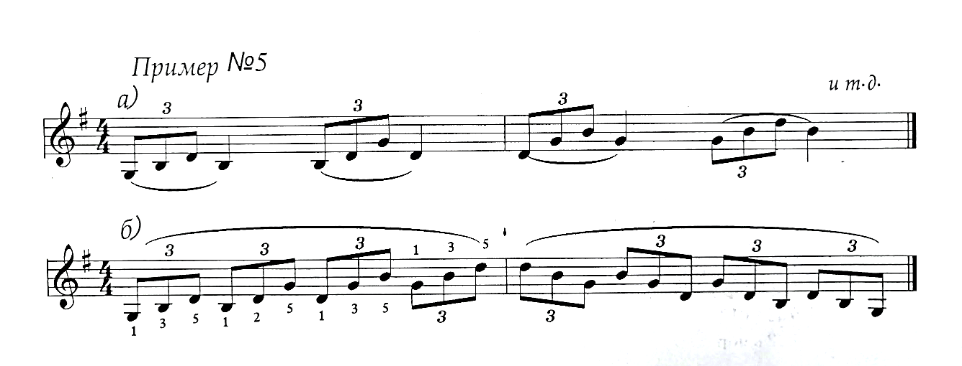
В этих арпеджио следует добиваться, чтобы кисть руки слегка приподнималась при движении от 1 к 5 пальцу. Рука должна плавно двигаться вдоль клавиатуры, чтоб 1 палец (в обратном 5 палец) всегда вовремя оказывался над нужной клавишей при переходе из позиции в позицию.
При игре длинных арпеджио опять возникает вопрос с подкладыванием и перекладыванием 1 пальца. Делать это сложнее, чем при исполнении гаммы. 1 пальцу приходится дотягиваться до более отдаленных клавиш. Здесь требуется еще большая гибкость, ловкость, пластичность движений. Полезно поучить арпеджио с постепенным наращивание составляющих его тонов.
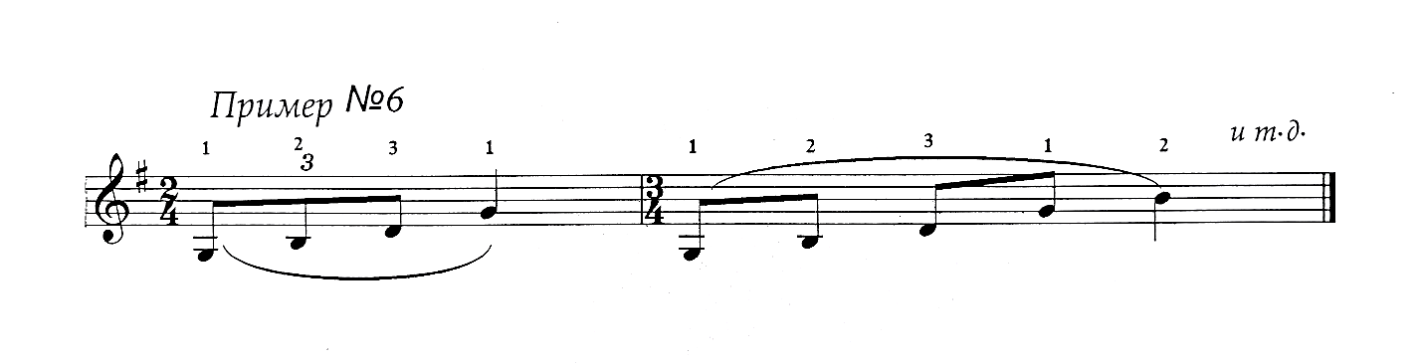
Когда подкладывание произведено, важно сразу же перенести ладонь через 1 палец, чтобы она заняла свое место над следующей позицией.
Заключительный этап работы над гаммой – хроматическая гамма. В первом классе мы освоили ее от «ре» и «соль диез», играя в расходящемся движении, так как аппликатура симметрична для обеих рук и легко запоминается. Учащимся младших классов очень нравится ее играть, так как ассоциируется с движением «змейки», «ветерка».
Лучше начинать работать с черной клавиши «соль диез». Черные клавиши берутся 3 пальцем, две белые, идущие подряд 1 и 2 пальцами. Хроматическая гамма – это господство 3 пальца. Гамма полезна для работы 1 пальцами. Во-первых, чтобы элементарно заставить их работать (первые пальцы здесь играют постоянно). Во-вторых, она дает возможность потренироваться в подкладывании, оно здесь происходит в очень удобной тесной позиции (так как хроматическая гамма состоит из самых узких интервалов). Так же работа над этой гаммой может помочь при «вдавленных» косточках, она помогает удерживать положение свода. Первый палец ставим на «уголок», играем ровно и внятно, кисть не проваливаем и не задираем (найти удобную позицию). Применяем прием группировки по 6 звуков. Например, хроматическая гамма от «соль». Вначале учим с остановкой на «соль» и «до диез». Первую «соль» берем глубоко, слушая как она затихает, подхватываем динамически и на крещендо приводим к «до диезу» и т.д. «Соль» и «до диез» нужно интонировать за счет пальцев (а не за счет кисти), как бы кивать им (не дергать, не шлепать). Далее играем еще раз по 6, но уже без остановок.
Прежде чем приступить к работе над гаммой «ми» минор, объясняю родственные связи с «соль» мажором. Как правило, ученики 2 класса еще маленькие, восьмилетние, объясняю на примере доступном для данного возраста: «Эти гаммы как близнецы с разными именами, но в одинаковых одеждах». Можно обратиться к классическому примеру использования этих параллельных тональностей в знаменитом адажио в балете П. Чайковского «Щелкунчик».

Пример №7
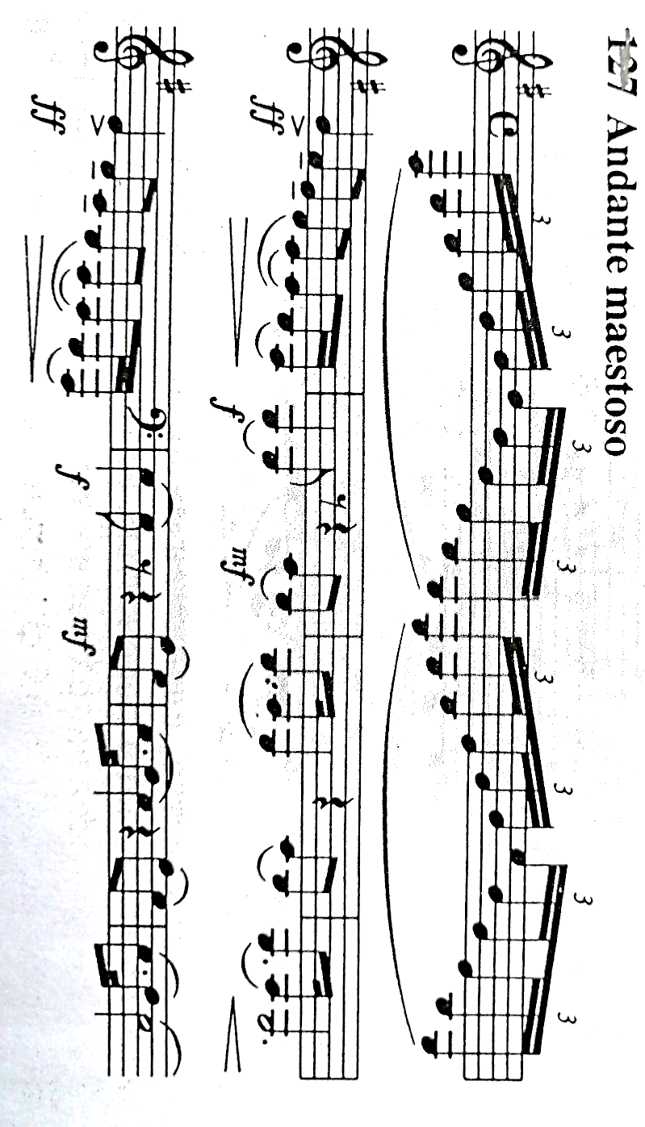
Вспоминаем теоретическое построение минорной гаммы.
Натуральный минор – это простая гамма без всяких случайных знаков, в таком виде в каком она есть. Звучание простое, немного строгое, печальное.
Гармонический – в нем при движении и вверх и вниз повышается VII ступень. Повышается она ради того, чтобы обострить ее тяготение в I ступень (то есть в тонику). Гармонический минор звучит как-то на восточный лад – очень красиво, изысканно и очень характерно.
Мелодический минор – это минор, в котором при движении гаммы вверх повышаются сразу две ступени – VI и VII, зато при обратном (нисходящем) движении эти повышения отменяются, и играется фактически натуральный минор. Звучание мелодического минора полностью определяет свое название. Он действительно звучит как-то по-особому мелодично, мягко, лирично и тепло.
Только после того, как повторим и освежим в памяти теоретический материал построения гаммы «ми» минор, приступаем к работе над ней. Ставим задачи и используем в работе те же приемы, что и при работе над гаммой «соль» мажор.

в) Работа над этюдом.
Жанр этюда известен с 18 века. Наиболее известные композиторы и педагоги, писавшие в жанре этюд: К. Черни – австрийский пианист и композитор, создатель множества литературно-методических книг, посвященных проблемам преподавания игры на фортепиано; Людвиг Шитте – датский композитор и пианист; Елена Гнесина – русская пианистка и педагог, автор фортепианных пьес и упражнений; Герман Беренс – шведский пианист, дирижер, композитор и педагог, автор фортепианных пьес и упражнений; Анри Лемуан – французский композитор, педагог, пианист. В основном этюды этих композиторов проходят учащиеся в музыкальной школе.
Систематическое прохождение этюдов необходимо для успешного развития ученика. Значение этого жанра заключается в том, что этюды позволяют сосредоточиться на разрешении типических исполнительских трудностей. Они сочетают специально технические задачи с задачами музыкальными. Тем самым использование этюдов создает предпосылки для плодотворной работы над техникой
Важную роль играет подбор этюдов для каждого ученика. Учитываются такие моменты, как величина рук, особенности их строения, растяжение пальцев и степень технической подготовленности. Особенно это касается начальных классов. Маленьким исполнителям свойственно сосредотачивать свое внимание на интересном, ярком, занимательном и легче воспринимать быстрые темпы.
К первому техническому зачету я стараюсь подобрать этюд уже в пройденных и знакомых тональностях, чтобы закрепить знания по теории и объяснить технические формулы, характерные в работе над данным этюдом. И. Гофман писал: «Техника – это ящик с инструментами, из которого искусный мастер берет то, что ему нужно в данное время и для данной цели.»

Пример №8
Примеры подбора этюдов для учащихся 2 класса.
Этюд
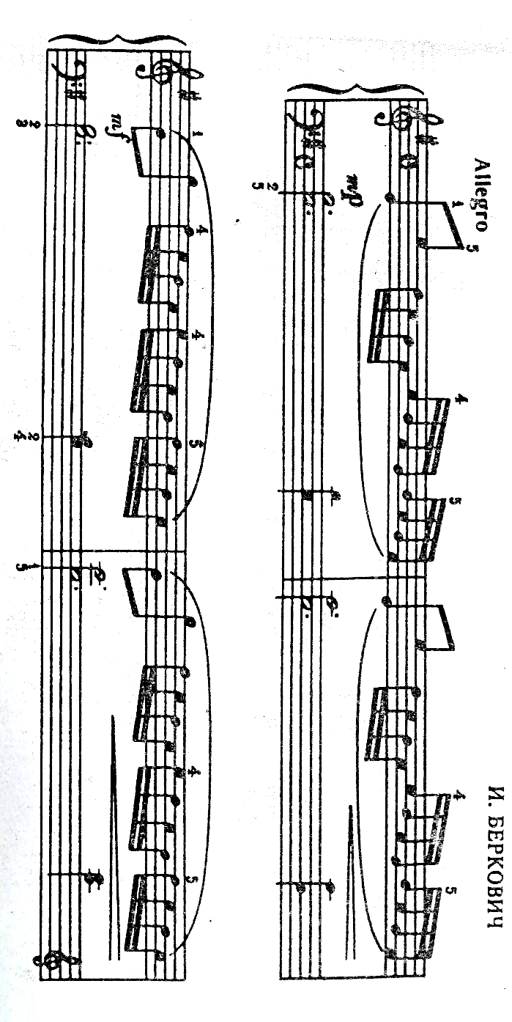
Этюд
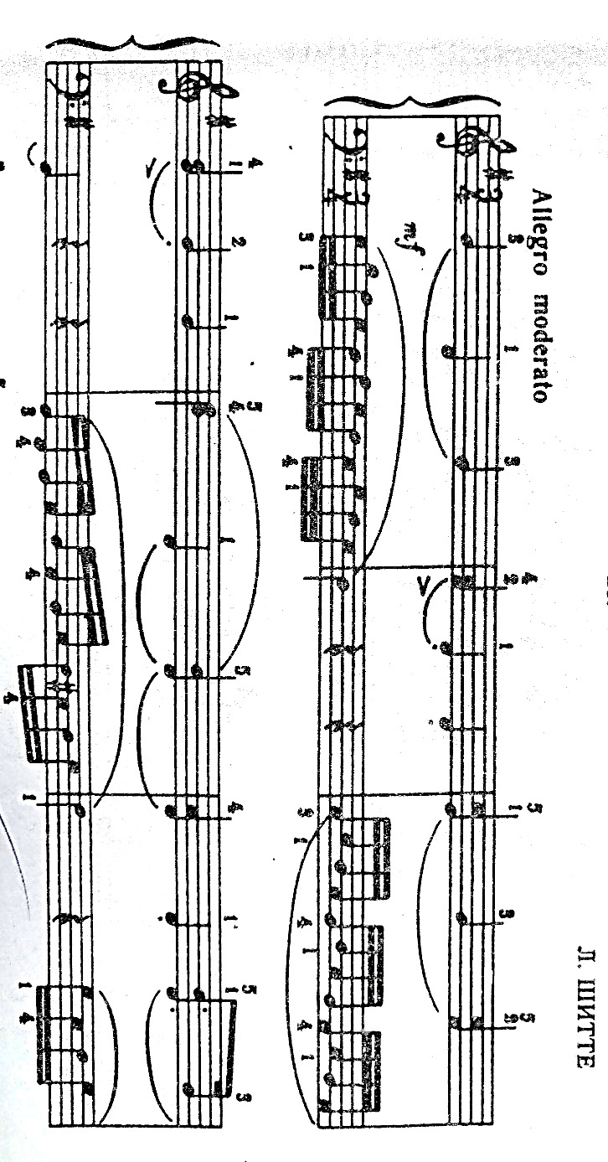

Этюд
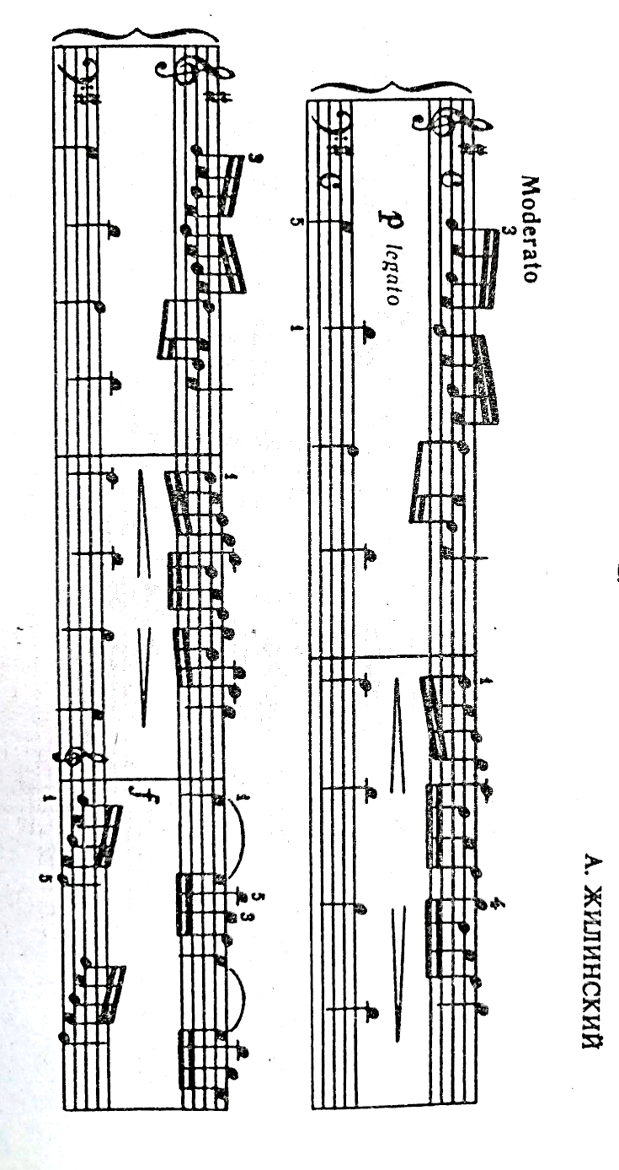
Этюд
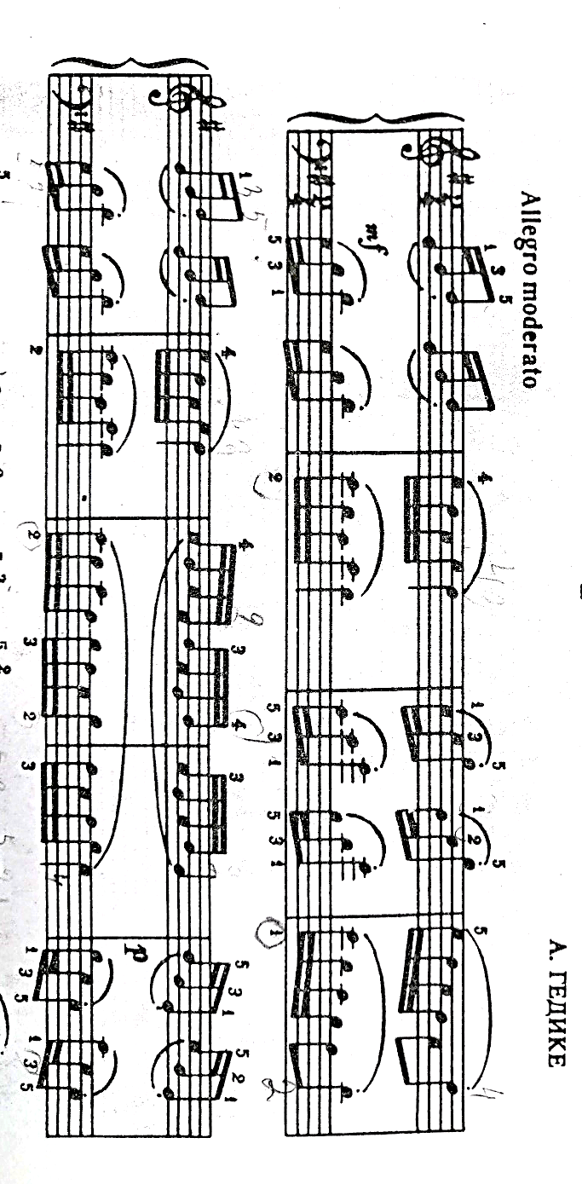

Этюд
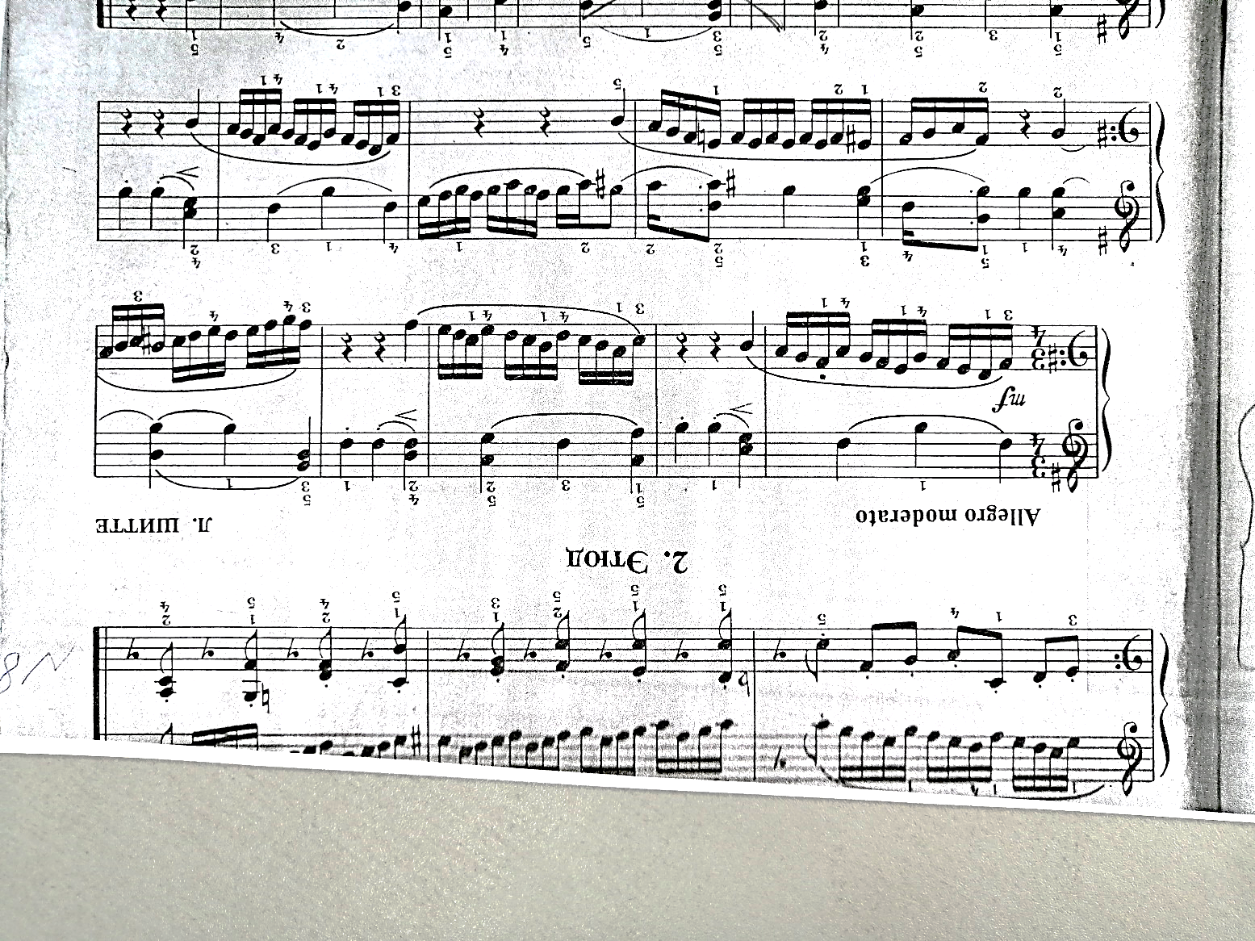
Этюд
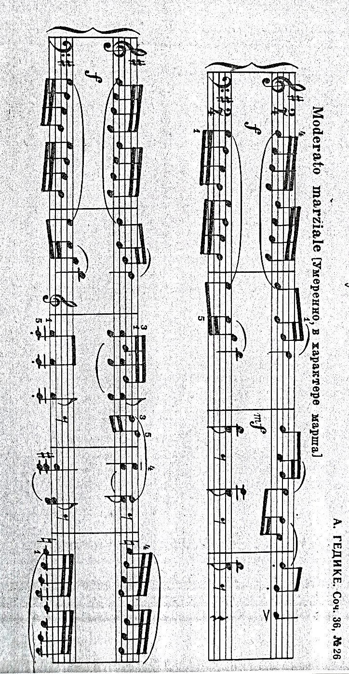
Разберем этюд К. Черни №23 из I тетради избранных этюдов Черни, под редакцией Гермера. Он написан в тональности «соль» мажор. По форме состоит из двух частей. Этот этюд задорно-скерцозного характера, разнообразен по фактуре. В нем присутствуют такие важные элементы техники, как гамма, арпеджио, аккорды, трель.
После предварительного ознакомления с этюдом, ученик должен приступить к разбору текста отдельно каждой рукой, проигрывая его в самом медленном темпе и соблюдая при этом максимальную точность в выполнении нотной записи, а затем подключаем игру обеими руками.
В первом такте первая фигура в партии правой руки очень полезна в том отношении, что помогает лучше услышать и научиться яснее играть 3 и 4 звука в коротких четырехзвучных арпеджио, которые нередко учениками «недобираются». Исполнять эти фигуры надо отчетливо, очень звонко, активными пальцами, при участии небольшого кистевого движения на звуках стаккато.
Гаммы в этюде даны в виде небольших отрезков протяжением в одну октаву. Помимо этого, имеются пассажи из позиционных фигур. Учить все эти последования надо в медленном темпе и методом вычленения (пример: 7-8 такты I части). При подкладывании 1 пальца необходимо добиться того, чтобы движения его были плавными, и он опускался на клавишу без толчка.
Среди наиболее трудных последований шестнадцатых надо отметить следующие такты в партии левой руки (7-8 такты II части). Ученики часто не доигрывают или переигрывают трель, иногда «комкают» ее. Для устранения этих недостатков надо наметить опорные точки – особенно важно ясно ощутить и отметить легким акцентом момент смены движения, приходящийся на сильную долю (7-8 такты).
Большое значение в разбираемом этюде имеет правильное исполнение аккордов. Аккорды стаккато надо играть легко и остро. Аккорды четвертями и половинными – полно, погружая руку в клавиатуру.
Когда этюд будет освоен до конца, то есть играться свободно, в быстром темпе, со всеми оттенками, а не в медленном «учебном» темпе, тогда в полной мере выявится смысл этюда, характерная для него техническая формула и специфический характер движений. В целом этюд должен прозвучать очень жизнерадостно и ритмически упруго.

г) Проверка музыкальных терминов.
Музыкальные термины очень важны для правильного понимания и исполнения произведения. Начиная с самых простых и легких пьес, юный пианист видит различные темпы, штрихи, мелизмы, авторские пометки. Благодаря терминам он понимает, в каком темпе и характере необходимо играть произведение, где сделать замедление, а где наоборот, сжать темп, начать играть быстрее. Все эти термины помогают нам передать настроение и замысел композитора и в конечном итоге донести до слушателя.
С музыкальными терминами ученик знакомится с самых первых шагов, по мере увеличения трудности произведений увеличивается их количество и сложность.
Перечень терминов, которые необходимо знать к первому техническому зачету во 2 классе в нашей школе:
legato – связно;
non legato – не связно;
staccato – отрывисто;
allegro – быстро;
allegretto – медленнее, чем allegro;
andante – спокойно;
andantino – более подвижно;
adagio – медленно;
moderato – умеренно;
динамические оттенки – форте (F), пиано – (P), mf, mp;
крещендо, диминуэндо;
реприза.

3) Заключение.
Каждый преподаватель хорошо знает недостатки и достоинства технического и музыкального развития своих учеников. Анализ выступления на техническом зачете как раз показывает качество усвоения ими соответствующей программы, выявление недостатков, определение путей их преодоления и коррекции индивидуальных планов учащихся с учетом их личностных особенностей.

4) Список литературы

1. А.А. Алексеев «Методика обучения игре на фортепиано». Москва. «Музыка». 1978 г.
2. Е. Тимакин «Воспитание пианиста». Москва. «Советский композитор». 1989 г.
3. Н. Любомудрова «Методика обучения игре на фортепиано». Москва. «Музыка». 1982 г.
4. Н. Корыхалова «Играем гаммы». Москва. «Музыка». 1995 г.
5. В. Шульпаков «Техническое развитие музыканта-исполнителя». Москва. «Музыка». 1973 г.
6. В.В. Дельнова «Развитие фортепианной техники в младших классах музыкальной школы». Москва. «Музыка». 1972 г.
7. Г. Нейгауз «Об искусстве фортепианной игры». Москва. «Классика - XXI». 1999 г.

